Bombas realizam esgotamento de sump em tempo recorde
Mais de 157 milhões de litros de água foram movimentados em cinco dias
Os processos que envolvem a operação de grandes mineradoras requerem planejamento antes de serem colocados em prática.
Para realizar mais uma lavra na sua planta em Paracatu, Minas Gerais, em janeiro de 2023, importante empresa do setor precisava realizar uma grande operação para drenagem do sump, termo que denomina o reservatório escavado para realização da lavra, que acumulava lama e águas das intensas chuvas do período.
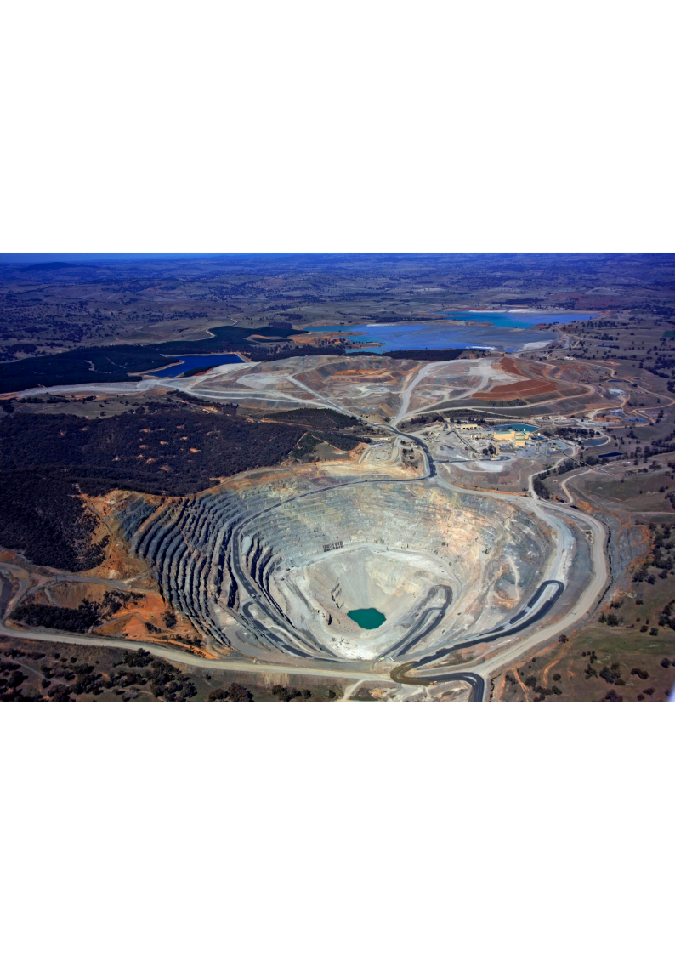
Para liberar o local para as atividades de lavra, seria necessário drenar 157 milhões de litros de fluidos acumulados, realizando a movimentação em um curtíssimo período.
Desafios no esgotamento em tempo recorde
Além do volume a ser drenado e tempo restrito, uma condição crítica se impunha aos já complexos processos da mineradora: os temporais que atingiram Minas Gerais no início de 2023, um dos períodos mais chuvosos dos últimos 10 anos, com diversas regiões em estado de calamidade pública.
Além disso, outro desafio a ser enfrentado era a elevada altura manométrica de recalque para os equipamentos, que demandavam equipamentos operando em série.
Escolhendo o fornecedor
Para operações como esta, contar com fornecedores capacitados para garantir a conclusão das ações no tempo estipulado, com eficiência e visando a segurança de todos é um ponto muito relevante a se pesar.
A companhia optou por recorrer a um fornecedor de soluções especializadas em movimentação de fluidos através do modelo de locação.
Com sede no interior de São Paulo e diversos pontos de suporte ao cliente, a escolha foi pela Itubombas que fornece soluções para aplicações em diversos segmentos, agregando valor através de uma equipe técnica qualificada, equipamentos robustos para operações desafiadoras e suporte especializado desde o projeto da solução até o retorno dos equipamentos.
A mineração, aliás, é um dos importantes mercados atendidos pela empresa, para o qual aporta soluções há duas décadas.
Solução utiliza motobombas
Para realizar o esgotamento no tempo exigido pela mineradora, a Itubombas estruturou o processo em duas etapas.
“Tínhamos a missão de drenar a água no menor tempo possível e manter todos os equipamentos operacionais”, comenta Alexandre Almeida, responsável da Itubombas pelo projeto. “Montamos dois sistemas com um total de sete bombas de alta vazão para liberarmos o terreno ao cliente em cinco dias”, complementa.
A primeira linha de operação contou com uma motobomba a diesel ITU-1212S17 na captação, com vazão de 1000 m³/hora, que alimentava três motobombas do modelo ITU-86C17 montadas em paralelo.
Já a segunda linha, montada em série, utilizou três equipamentos modelo ITU-1212S17. Nessa etapa, todos os equipamentos contavam com sistema de escorva automática a vácuo e sistema run dry, para o bombeamento de água a grandes distâncias.
“Vale a pena lembrar que foi muito importante a presença da equipe de manutenção da Itubombas no local e em tempo integral. A combinação de recursos humanos e equipamentos garantiu o funcionamento dos equipamentos e ajudou na finalização do esgotamento do sump em um período tão curto”, finaliza Almeida.

